Séquence IRM: STIR

L'acronyme STIR vient de l’expression Short TI Inversion Recovery .
TI est caractérisée par une inversion à 180° préalable à l’excitation classique de 90 °
Cette séquence dite d'inversion-récupération est utilisée pour la suppression du signal provenant de la graisse.
Cette séquence peut être utilisée en pondération T1 ou T2.
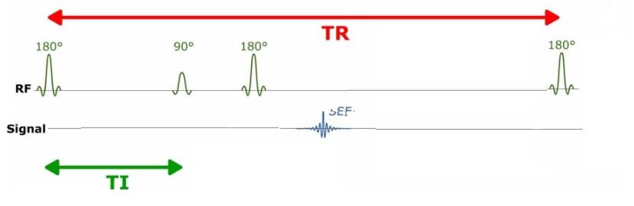

Le T1 de la graisse est significativement plus petit que celui de l'eau.
A 1,5 Tesla, avec un TI d'environ 140ms, le signal de la graisse est supprimé tandis que celui de l'eau est maintenu.

La séquence STIR supprime le signal de n'importe quel tissu ou liquide ayant un T1 plus court ou égale à celui de la graisse.
On peut encore augmenter le nombre de tissus susceptibles d’être effacés : Le gadolinium par exemple a pour effet de raccourcir le T1 de ce tissu et, dés lors, la séquence STIR peut supprimer le signal de ce tissu.

La séquence STIR est très utilisée pour démontrer la présence de :
- Tumeurs
- Infections
- Contusions osseuses et fractures…

La séquence STIR est extrêmement sensible dans la détection des lésions, mais peu spécifique.

